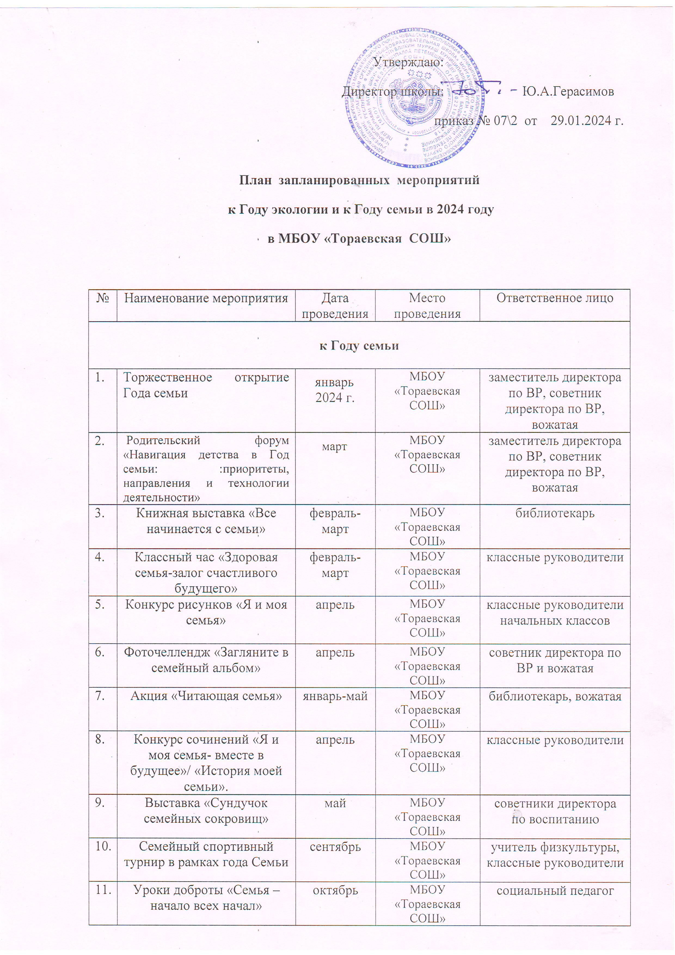

 | Уроки доброты «Семья – начало всех начал» | октябрь | МБОУ «Тораевская СОШ» | социальный педагог
 | Выставка детских работ «Моя любимая семья» | октябрь | МБОУ «Тораевская СОШ» | классные руководители
 | Конкурс рисунка на асфальте «Моя семья» | июнь | МБОУ «Тораевская СОШ» | начальник пришкольного лагеря
 | Неделя семейного чтения «Волшебное тепло семьи» | ноябрь | МБОУ «Тораевская СОШ» | библиотекарь, классные руководители
 | Генеалогическое древо | январь-декабрь | МБОУ «Тораевская СОШ» | советник директора по ВР и вожатая
к Году экологии

 | Торжественное открытие Года экологической культуры и бережного природопользования | январь  . | МБОУ «Тораевская СОШ» | заместитель директора, советник директора по ВР и вожатая
 | Освещение мероприятий, посвященных Году экологической культуры и бережного природопользования, в печатных и электронных средствах массовой информации, социальных сетях и на сайте школы | январь-декабрь | МБОУ «Тораевская СОШ» | заместитель директора, советник директора по ВР, вожатая, ответственный за сайт, классные руководители
 | Участие в региональном этапе конкурсов в рамках всероссийских природоохранных социально-образовательных проектов «Эколята-дошколята», «Эколята» | январь –  декабрь | МБОУ «Тораевская СОШ» | классные руководители
 | Участие в региональном этапе Всероссийской олимпиады школьников по экологии | январь –  февраль | МБОУ «Тораевская СОШ» | учитель биологии
 | Участие в просветительских экоуроков в образовательных организациях в ЧР в рамках проекта «Разговоры о важном» | ежеквартально  в течение | МБОУ «Тораевская СОШ» | классные руководители
 | Акция «Географический диктант», «Экологический диктант» | октябрь –  ноябрь | МБОУ «Тораевская СОШ» | классные руководители
 | Республиканской научно-практической конференции по экологии | октябрь –  декабрь | МБОУ «Тораевская СОШ» | учитель биологии
 | Участие в экологических акциях и субботников «Сад памяти», «Вода России», «Сохраним лес», «Зеленая Россия» | апрель –  октябрь | МБОУ «Тораевская СОШ» | классные руководители, советник директора по ВР, вожатая
 | Участие в акции по раздельному сбору отходов батареек | в течение года | МБОУ «Тораевская СОШ» | классные руководители и учитель биологии
 | Конкурс рисунков «Моя экологическая страна» | май | МБОУ «Тораевская СОШ» | классные руководители и учитель ИЗО
 | Экологический фотоконкурс «Мир природы нашими глазами» | в течении года | МБОУ «Тораевская СОШ» | воспитатели летнего оздоровительного лагеря
 | Конкурс подделок из природного материала | октябрь | МБОУ «Тораевская СОШ» | классные руководители, советник директора по ВР, вожатая
 | Выставка книг в библиотеке «С любовью к природе» | март, октябрь | МБОУ «Тораевская СОШ» | библиотекарь

